**TRƯỜNG ĐẠI HỌC SƯ PHẠM KỸ THUẬT TP. HỒ CHÍ MINH**

**KHOA CÔNG NGHỆ THÔNG TIN**

---o0o---



**MÔN HỌC: HỆ QUẢN TRỊ CƠ SỞ DỮ LIỆU**

**ĐỀ TÀI:**

**QUẢN LÝ QUÁN CÀ PHÊ (MONGODB)**

**GVHD: TS. NGUYỄN THÀNH SƠN**

**SVTH:**

**PHAN VĂN TRÍ 16110496**

**TRẦN THỊ LIÊN 16110376**

*Thành phố Hồ Chí Minh, tháng 11/ 2018*

# 

***LỜI CAM ĐOAN***

Nhóm sinh viên thực hiện đề tài chúng em bao gồm Phan Văn Trí và Trần Thị Liên xin cam kết đồ án được thực hiện từ việc lên ý tưởng, source code chúng em tự thực hiện, không lấy từ đồ án các môn khác và không lấy của người khác. Nếu như có tham khảo các nguồn khác, chúng em sẽ ghi chú ở phần tài liệu tham khảo.

**Mục lục**

*Nội dung*

***Chương1: Giới thiệu chung***  4

1. *Mô tả phần mềm* 4
2. Lý do chọn đề tài 4
3. Mục đích nghiên cứu 4
4. Phương pháp nghiên cứu 4
5. Mô tả dử liệu 4
6. *Qui trình xử lý* 5

***Chương2: Phân tích và thiết kế***  5

1. *Thành phần dữ liệu*  5
2. Sơ đổ ERD 5
3. Lược đồ quan hệ 6
4. *Thành phần chức năng* 6
5. Tạo cơ sở dử liệu 6
6. Tạo các bảng trong cơ sở dử liệu 6
7. Tạo các câu lệnh băng function 8
8. Kết nối cơ sở dử liêu 17
9. Phân quyền 18
   1. Quyền Admin 18
   2. Tạo Role phân quyền cho nhân viên 18

**Chương 3: Cài đặt** 19

1. Môi trường và công nghệ sử dụng 19
2. Tổ chức các lớp trong chương trình 19
3. Kết nối giao diện từ xa 20
4. Cài đặt giao diện và thuật toán 25

*Bảng phân công công việc* 34

# CHƯƠNG 1: Giới thiệu chung

## I. Mô tả phần mềm:

## 1. Lý do chọn đề tài

Kinh tế ngày càng phát triển, kéo theo đó là việc áp dụng áp dụng công nghệ thông tin vào quản lý và kinh doanh, nhất là với những lĩnh vực như kinh doanh thương mại điện tử, sản xuất tiêu dùng, buôn bán các [sản phẩm](http://www.fts.com.vn/san-pham" \o "sản phẩm)… thì đều cần áp dụng công nghệ thông tin vào để quản lý. Do đó bây giờ hầu hết các doanh nghiệp lớn bé đều đã nhận thức được tầm quan trọng của việc ứng dụng công nghệ thông tin vào công việc kinh doanh, buôn bán của mình thông qua thực tế đang ngày càng có nhiều doanh nghiệp từ nhỏ cho đến lớn đều đang dùng[phần mềm quản lý bán hàng](http://www.fts.com.vn/fts/phan-mem-quan-ly-ban-hang-fts-pos.html" \t "_blank) để quản lý việc kinh doanh của mình một cách tối ưu nhất.

**2. Mục đích nghiên cứu.**

Cà phê là một trong những ngành có sức hấp dẫn cao tại Việt Nam. Điều đó được thể hiện từ sự đấu đá tranh mua cà phê nhân của các doanh nghiệp FDI, đến sự tranh giành thị phần của 3 hãng cà phê Nestlé, Trung Nguyên, Vinacafé Biên Hòa và ngày càng nhiều các chuỗi cửa hàng bán cà phê lớn nhỏ xuất hiện trãi dài trên khắp Việt Nam. Chính vì thế, hơn ai hết, các cửa hàng bán cà phê này rất cần cho mình một phần mềm quản lý bán hàng tốt để cạnh tranh kinh doanh thu lại lợi nhuận cao nhất.

Trong phần mềm này, người dùng có thể quản lý hệ thống của cửa hàng cũng như quản lý nhân viên, quản lý khách hàng, đồng thời nắm rõ tình trạng kinh doanh của cửa hàng thông qua quản lý đặt bàn. Ngoài ra phần mềm còn giúp thao tác bán hàng và thanh toán hóa đơn một cách thuận tiện, nhanh chóng.

## Phương pháp nghiên cứu.

Chúng em đã cố gắng tìm tòi tài liệu cả trong giáo trình và những tài liệu tham khảo bên ngoài với tinh thần trách nhiệm và sưu tầm, tổng hợp lại các nội dung một cách ngắn gọn, dễ hiểu nhất. Tuy nhiên nhiều mặt kiến thức còn hạn chế nên không tránh khỏi thiếu sót. Rất mong sự đóng góp ý kiến của Giảng viên cũng như của bạn đọc để chúng tôi có thể hoàn thiện kiến thức của mình.

Với đề tài đã lựa chọn ở trên chúng em đã khảo sát các ứng dụng quản lý cà phê trên mạng và ngoài đời thực, nêu ra được ưu điểm và nhược điểm của từng ứng dụng để đem lại hiệu quả cao trong quá trình nghiên cứu và xây dựng ứng dụng cho nhóm.

## Mô tả dữ liệu phần mềm.

Để việc kinh doanh hiệu quả, trước hết chúng ta cần quản lý tốt khâu bán hàng. Khi khách hàng đến mua cà phê, bên cạnh việc Cà phê ngon, chất lượng, khách hàng còn quan tâm đến thái độ phục vụ của nhân viên và họ không thích mất quá nhiều thời gian cho việc chờ đợi thanh toán.

Vì thế, phần mềm của chúng em sẽ tập trung vào các vấn đề mà khác hàng quan tâm đó là quản lý nhân viên để chất lượng nhân viên tốt nhất, quản lý bán hàng, và quản lý khách hàng để có chế độ chăm sóc khách hàng một cách tốt nhất. Phần mềm gồm các thành phần chính.

* **Quản lý bán hàng (OrderDrink):** lưu trữ các thông tin cần thiết phục vụ cho mục đích bán hàng: ID, Tên hàng, Số hóa đơn, Khách hàng, Phục vụ, Tên sản phẩm, Giá, Thời gian.
* **Quản lý thông tin khách hàng (Customer)**: lưu thông tin người dùng khi đăng ký thành viên tại quán Cà phê sẽ có được nhiều mã giãm giá: ID, Họ tên, Tuổi, Điện Thoại, Địa Chỉ, Mã Giảm Giá.
* **Quản lý thông tin Nhân viên (Employees)**: lưu thông tin cần thiết của nhân viên: ID, Họ tên, Ngày Sinh, Địa Chỉ, Điện Thoại, Số thẻ Ngân hàng.
* **Quản lý Bàn(Tables)**: lưu trữ thông tin, tình trạng đặt bàn: Tên bàn, Số chỗ, Tình trạng.
* **Quản lý Sản phẩm (Products)**: lưu trữ thông tin sản phẩm: ID, Tên hàng, Giá, Danh mục.
* **Quản lý Tài khoản (UserAccount)**: dành cho Admin có thể lưu trữ thông tin tài khoản của các nhân viên.

**II. Quy trình xử lý:**

* Để sử dụng các chức năng của phần mềm, yêu cầu người dùng phải đăng nhập vào hệ thống. Admin có quyền cho người dùng vào hệ thống với quyền nào đó trên hệ thống. Việc thực hiện đăng nhập thông qua bảng **Đăng Nhập(Login)**.
* Admin sử dụng chức năng quản lý Khách Hàng, quản lý Nhân Viên , quản lý Sản Phẩm thông qua bảng **Khách Hàng (Customer)** ,bảng **Nhân Viên (Employees)** và bảng **Sản Phẩm (Products).**
* Admin theo dõi số lượng Sản Phẩm bán ra và doanh thu thông qua bảng **Chi tiết sản phẩm (OrderDrink)**.
* Quản lý số lượng bàn hiện có của cửa hàng thông qua quản lý **Bàn (Table)**.
* Nhân viên bán hàng cho khách dựa trên thông tin khách hàng cung cấp và thông tin từ bảng **OrderDrink.**

**CHƯƠNG 2: PHÂN TÍCH VÀ THIẾT KẾ**

1. **Thành phần dữ liệu**
2. **Sơ đồ ERD.**

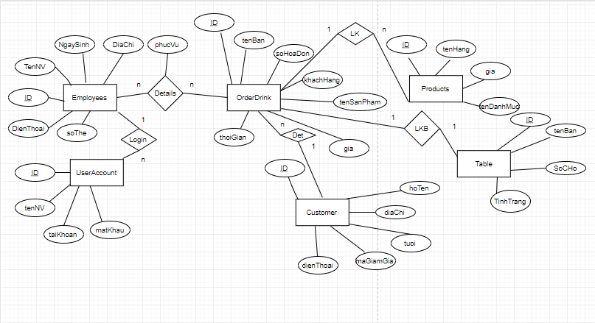

1. **Lược đồ quan hệ.**

- Customer(id\_Customer, HoTen, tuoi, dienThoai, DiaChi, maGiamGia)

- Employees(id\_Employees, TenNV, NgaySinh, DiaChi, DienThoai, soThe)

- OrderDrink(id\_OrderDrink, tenBan, soHoaDon, khachHang, phucVu, tenSanPham, gia, thoigian)

- Products(id\_Products, TenHang, Gia, DanhMuc)

- Table(id\_Table, TenBan, SoCho, TinhTrang)

- UserAccount( id\_Account, tenNV, taiKhoan, matKhau)

1. **Thành phần chức năng**
2. **Tạo cơ sở dử liệu**

use QuanLyQuanCaPhe

1. **Tạo các bảng trong cơ sở dử liệu**

**- Bảng Customer**

db.createCollection(‘Customer’)

{

"\_id" : ObjectId("5be0c713f95f4f1ee11fe860"),

"HoTen" : "Nguyễn Thành Sơn",

"tuoi" : NumberLong(40),

"dienthoai" : NumberLong(124356789),

"DiaChi" : "Quận 8",

"maGiamGia" : "111"}

**- Bảng Employees**

db.createCollection(‘Employees’)

{

"\_id" : ObjectId("5bdfc0bcf95f4f1ee11fdc92"),

"TenNV" : "Phan Văn Trí",

"NgaySinh" : ISODate("1998-05-22T00:40:19.199Z"),

"DiaChi" : "Thủ Đức",

"DienThoai" : NumberLong(912847298),

"soThe" : "324242342"

}

**- Bảng Products**

db.createCollection(‘Products’)

{

"\_id" : ObjectId("5bdfc512f95f4f1ee11fddf4"),

"TenHang" : "Ca phe Arabica",

"Gia" : 20000.0,

"DanhMuc" : "Nước Uống"

}

**- Bảng Table**

db.createCollection(‘Table’)

{

"\_id" : ObjectId("5bca8db94648d2e1eab125ce"),

"TenBan" : "Ban F1",

"SoCho" : NumberLong(4),

"TinhTrang" : true

}

**- Bảng OrderDrink**

db.createCollection(‘OrderDrink’)

{

"\_id" : ObjectId("5bec43f1e9ada5528a824dfd"),

"tenBan" : "Bàn F6",

"soHoaDon" : NumberLong(1),

"khachHang" : " X",

"phucVu" : "Phan Văn Trí",

"tenSanPham" : [

"Cà Phê Sữa",

"Ca phe Arabica",

"Banh Flan",

"Cà Phê Sữa",

"Ca phe Arabica",

"Banh Flan"

],

"gia" : 52000.0,

"thoiGian" : "14/11/2018"

}

1. **Tạo các câu lệnh bằng function**
   1. **Đếm số lượng Nhân viên (Employees)**

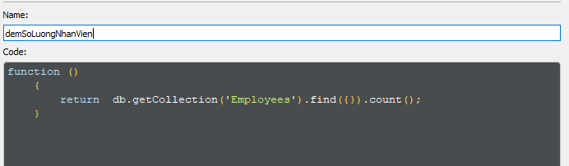

* 1. **Thêm**
     1. ***Nhân viên (Employees): InsertEmployees***

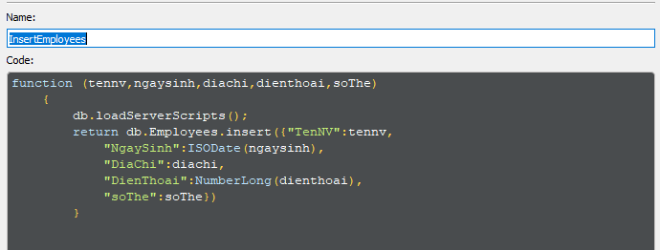

* + 1. 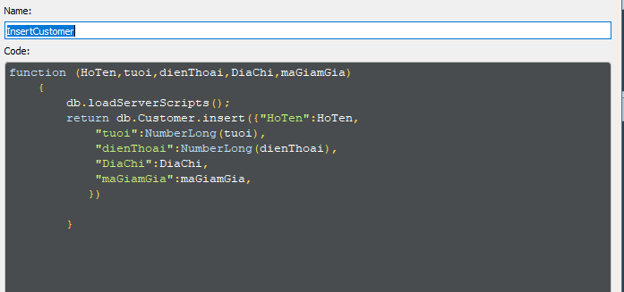***Khách hàng (Customer):InsertCustomer***
    2. ***Sản phẩm (Products): InsertProducts***

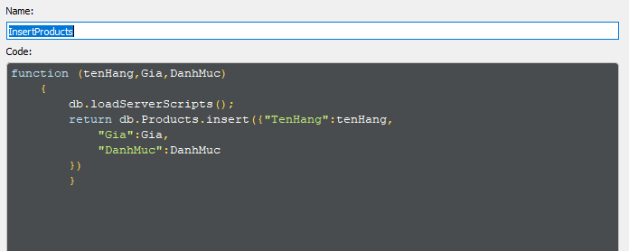

* + 1. 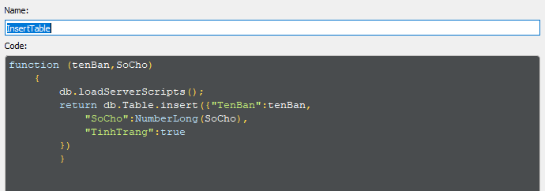***Bàn (Table): InsertTable***
    2. ***Đặt hàng (OrderDrink): InsertOrder***

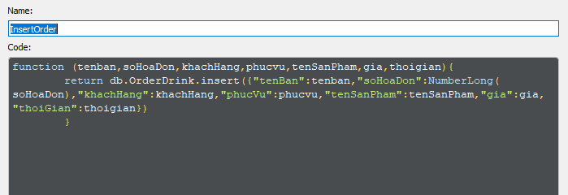

* + 1. ***Thêm Account (UserAccount): InsertAccount***

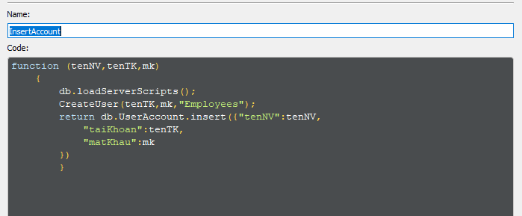

* 1. **Xóa**
     1. ***Nhân viên (Employees): RemoveEmployees***

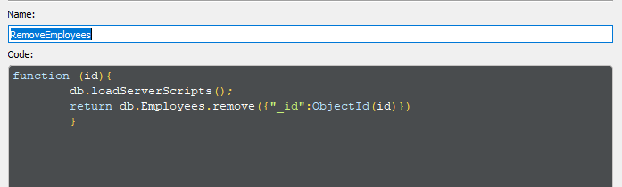

* + 1. 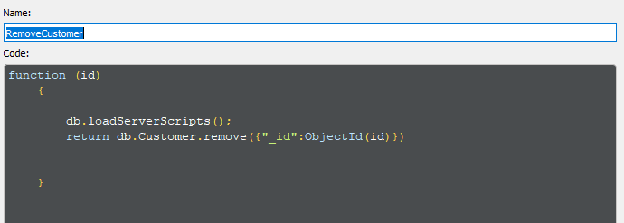***Khách hàng (Customer): RemoveCustomer***
    2. ***Sản phẩm (Products): RemoveProducts***

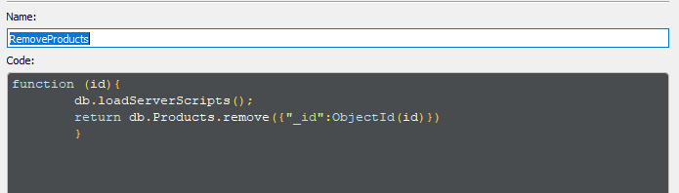

* + 1. ***Bàn (Table): RemoveTable***

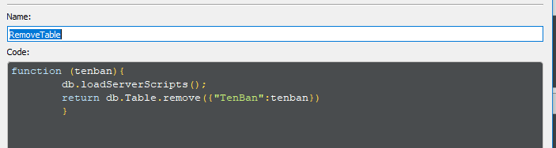

* + 1. ***Account (UserAccount): RemoveAccount***

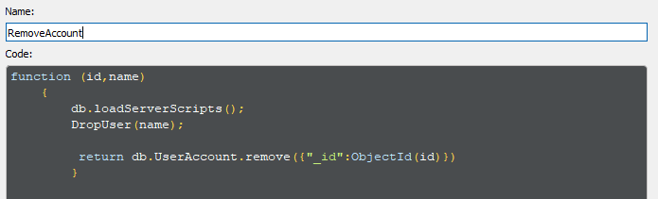

* 1. **Cập nhật**
     1. 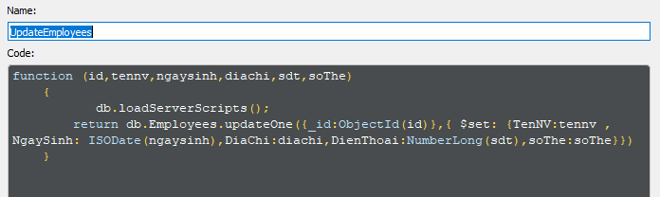***Nhân viên (Employees): UpdateEmployees***
     2. 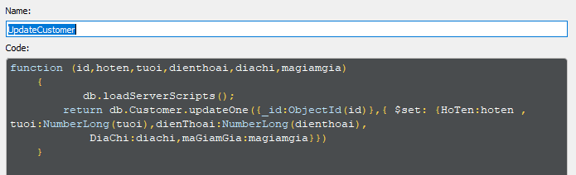***Khách hàng (Customer): UpdateCustomer***
     3. ***Sản phẩm (Products): UpdateProducts***

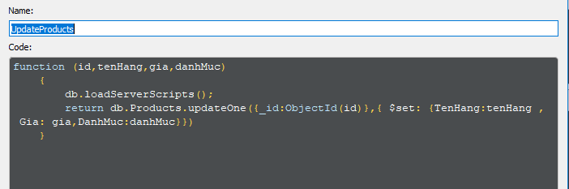

* + 1. 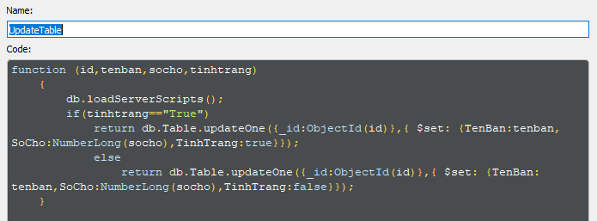***Bàn (Table) :***
    2. 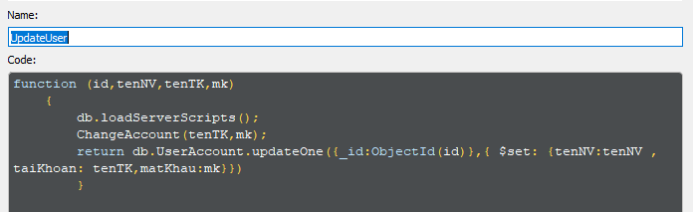***User (UserAccount) : UpdateUser***
  1. **Load dữ liệu**
     1. 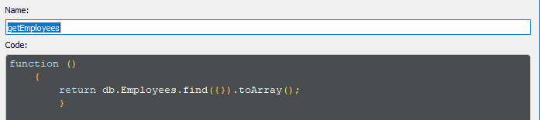***Nhân viên (Employees): getEmployees***
     2. ***Khách hàng (Customer): getCustomer***

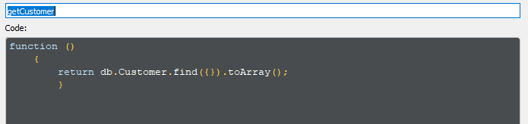

* + 1. ***Sản phẩm (Products): getProducts***

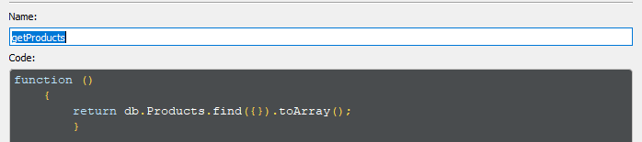

* + 1. ***Bàn (Table): getTable***

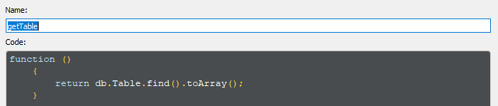

* + 1. ***Nước uống(Products): getNuocUong***

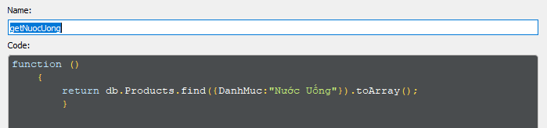

* + 1. ***Sản phẩm khác(Products): getSanPhamKhac***

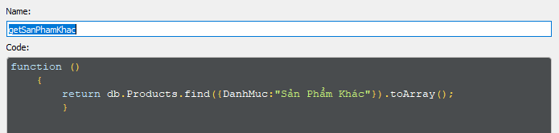

* + 1. ***Tìm tên sản phẩm (Products): getProductsName***

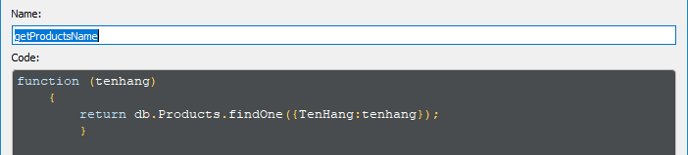

* + 1. ***Tìm tên khách hàng (Customer): getOrderM***

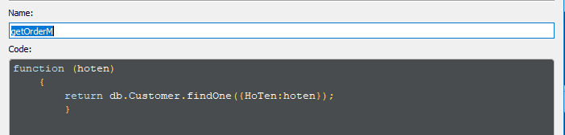

* + 1. ***Thông tin User (UserAccount): getAccount***

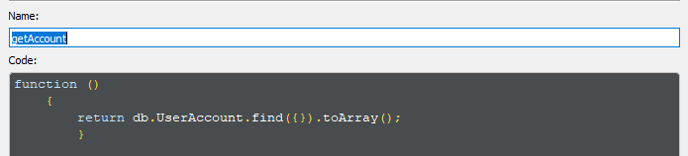

* 1. **Thống kê hóa đơn(OrderDrink): thongKeHoaDon**

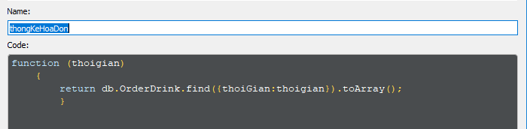

1. **Kết nối cơ sở dữ liệu**

Code kết nối cơ sở dữ liệu bằng C#

public void Connect()

{

try

{

MongoClient client = new MongoClient("mongodb://" + userName + ":" + password + "@" + hostname + ":27017/" + QLCF + "");

database = client.GetDatabase("QuanLyQuanCaPhe");

bool isMongo = database.RunCommandAsync((Command<BsonDocument>)"{ping:1}").Wait(1000);

if (isMongo)

{

isCorrect = true;

}

else

{

isCorrect = false;

}

catch (Exception ex)

{

MessageBox.Show("Không thể kết nối tới Cơ Sở Dữ Liệu !", "Error", MessageBoxButtons.OK, MessageBoxIcon.Error);

}

}

1. **Phân quyền**

**5.1 Quyền Admin.**

Admin sở hữu tất cả quyền đối trong CSDL

**5.2 Tạo Role phân quyền cho nhân viên**

use QuanLyQuanCaPhe

var role = {

"role" : "Employees",

"privileges" : [

{

"resource" : {

"db" : "QuanLyQuanCaPhe",

"collection" : "OrderDrink"

},

"actions" : [

"insert"

]

},

{

"resource" : {

"db" : "QuanLyQuanCaPhe",

"collection" : "Products"

},

"actions" : [

"insert",

"update"

]

},

{

"resource" : {

"db" : "QuanLyQuanCaPhe",

"collection" : "Table"

},

"actions" : [

"insert",

"update",

"remove"

]

}

],

"roles" : [

{

"role" : "read",

"db" : "QuanLyQuanCaPhe"

}

]

}

db.createRole( role );

var user = {

'user' : 'tricute',

'pwd' : '123',

'roles' : [

{'role' : 'Employees', 'db' : 'QuanLyQuanCaPhe'}

],

mechanisms:[

"SCRAM-SHA-1"

]

}

db.createUser(user);

**CHƯƠNG 3: CÀI ĐẶT**

1. **Môi trường và công nghệ sử dụng**

- Môi trường cài đặt Visual Studio

- Công nghệ sử dụng C#.NET, DevExpress

- Database sử dụng MongoDB

1. **Tổ chức các lớp trong chương trình**

**2.1 Connect**

*- Lớp ConnectDB:* Kết nối cơ sở dữ liệu và lấy dữ liệu lên từ cơ sở dữ liệu, thực thi truy vấn dữ liệu.

**2.2 BLL**

*- Lớp Account\_BLL:* lấy dữ liệu và thêm, xóa, sửa tài khoản.

*- Lớp Customer\_BLL:* lấy dữ liệu và thêm, xóa, sửa khách hàng.

*- Lớp DataRport :* đưa ra file Report chi tiết đơn hàng

*- Lớp Employees\_BLL*: lấy dữ liệu và thêm, xóa, sửa Nhân Viên.

*- Lớp OrderDrink\_BLL*: lấy dữ liệu và thêm vào đơn hàng.

*- Lớp Products\_BLL:* lấy dữ liệu và thêm, xóa, sửa Sản Phẩm.

*- Lớp TableQL\_BLL:* lấy dữ liệu và thêm, xóa, sửa Bàn.

*- Lớp TypeAssistant:* lấy code giảm giá sản phẩm

**2.3 DTO**

*- Lớp Account\_DTO:* chứa thông tin tài khoản.

*- Lớp Customer\_DTO:* chứa thông tin khách hàng.

*- Lớp TableQL\_DTO:* chứa thông tin Bàn.

*- Lớp Employees\_DTO*: chứa thông tin Nhân Viên.

*- Lớp OrderDrink\_DTO*:chứa thông tin đơn hàng.

*- Lớp Products\_DTO:* chứa thông tin Sản Phẩm.

1. **Kết nối cơ sở dử liệu từ xa.**

\* Cấu hình MongoDB:

B1: Tạo file “mongod.cfg” trong thư mục cài đặt của MongoDB

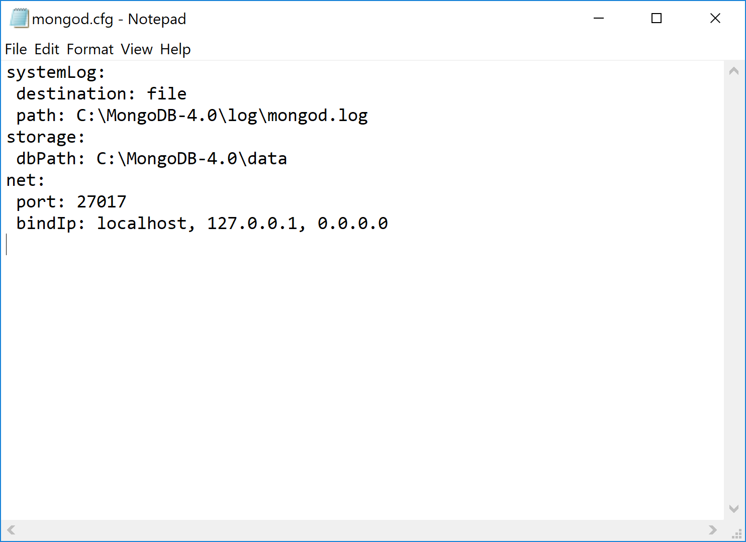

B2: Xóa server MongoDB cũ bằng cách vào: Start > Run > regedit

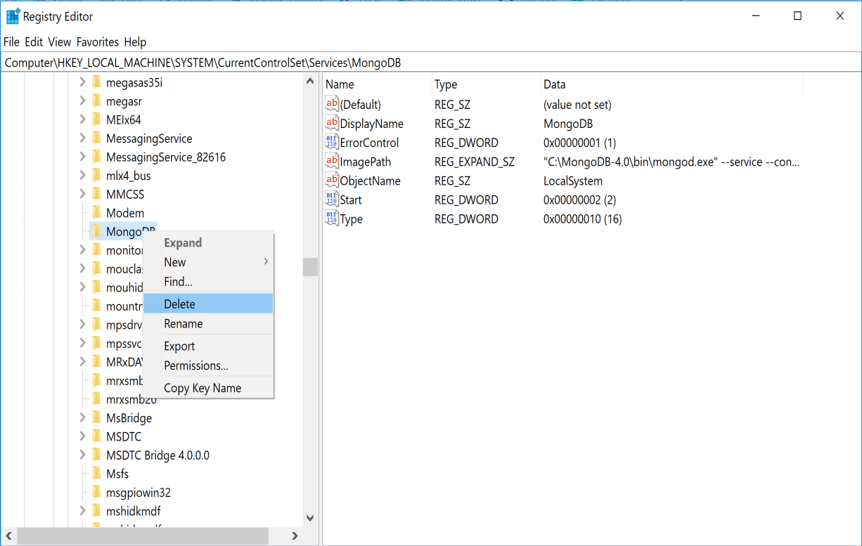

B3: Tạo lại server trong cmd với binPath dẫn đến file mongod.cfg tạo B1

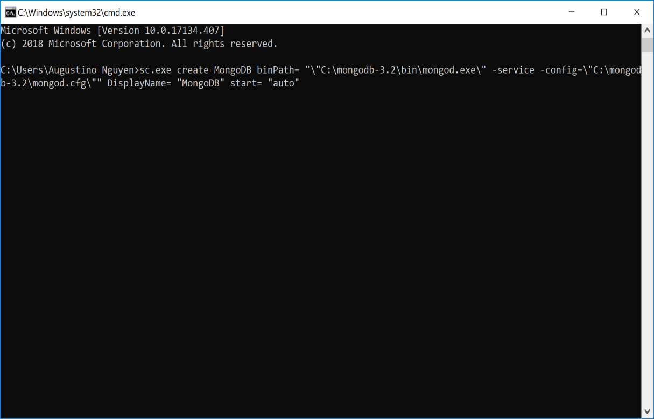

B4: Chạy lại service MongoDB bằng cmd: “net start MongoDB”

B5: Tạo User trong MongoDB:

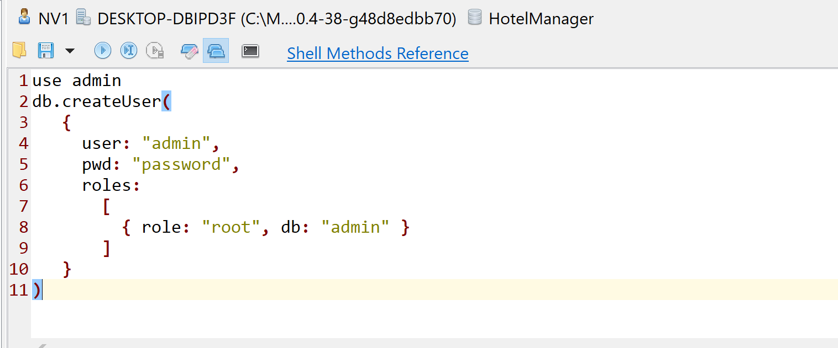

B6: Sửa lại file “mongod.cfg” như sau:

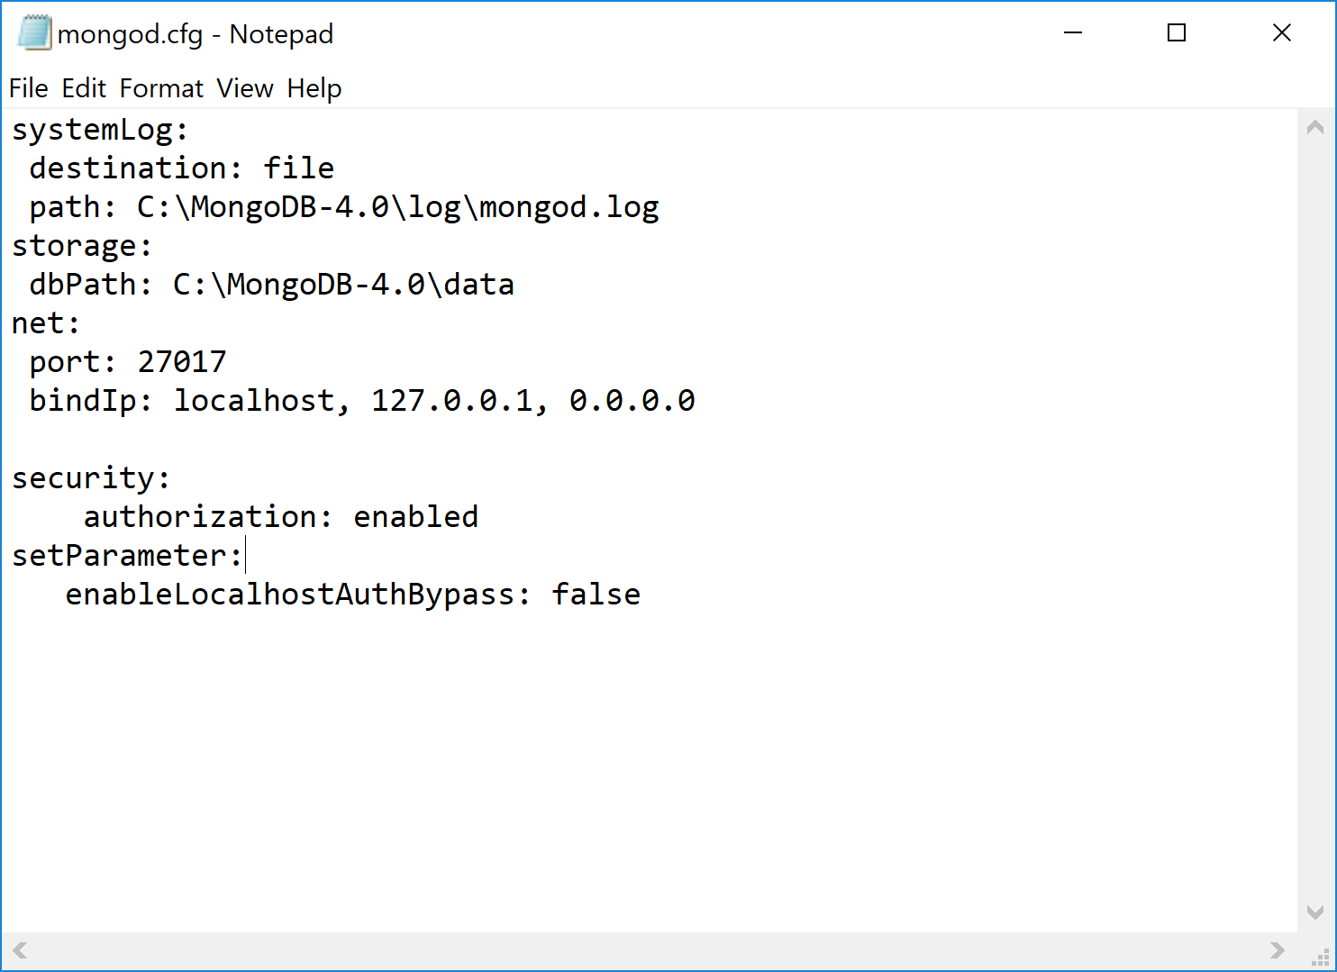

B7: Khởi động lại service MongoDB:

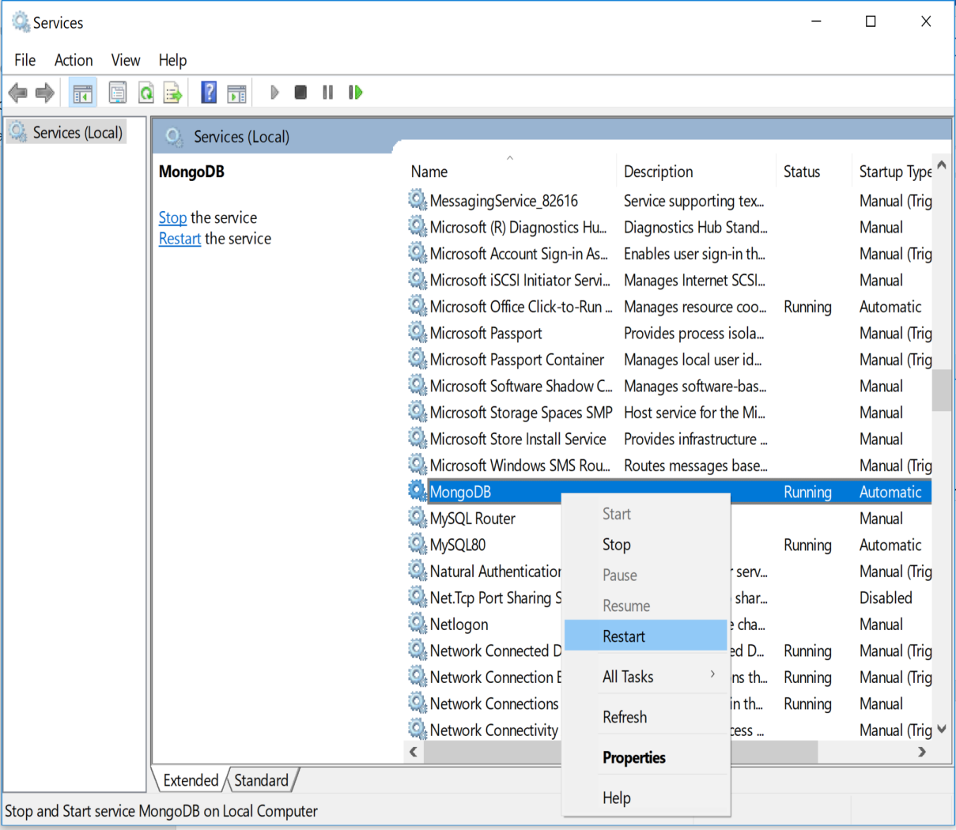

\* Cấu hình C#:

B8: Lấy địa chỉ IP của máy đang sử dụng => trích xuất ra lớp mạng hiện tại

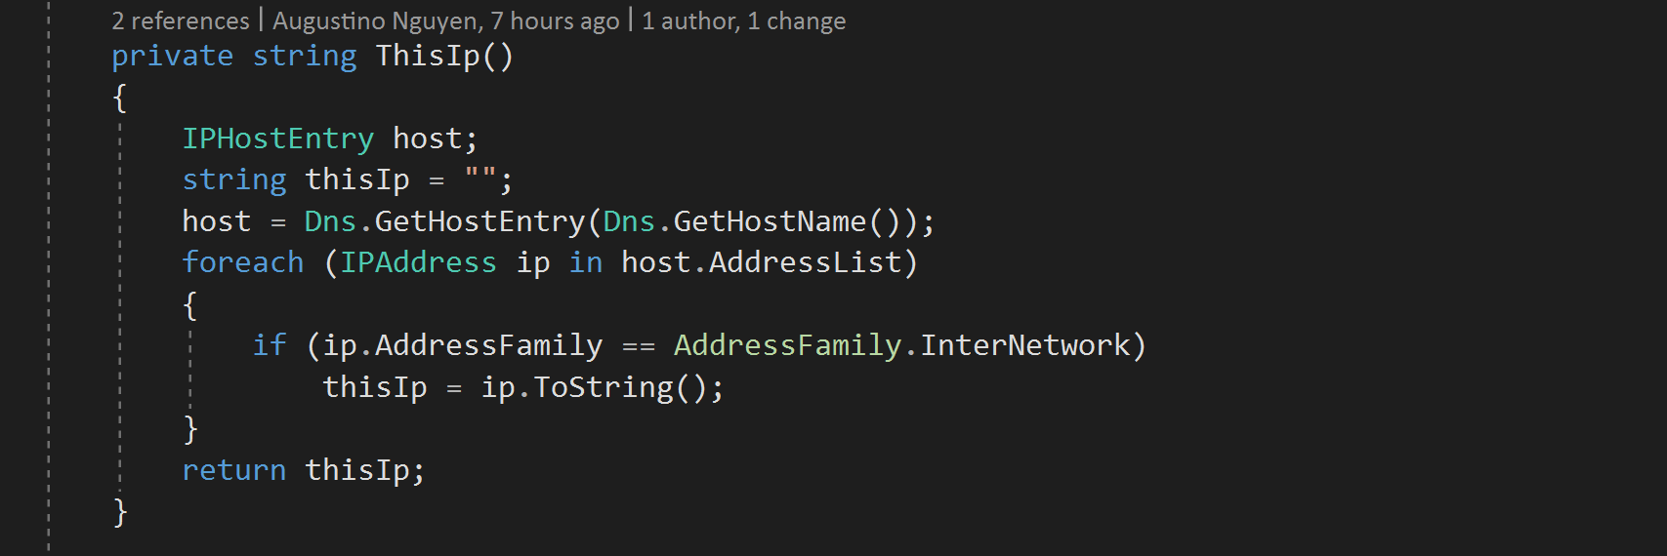

B9: Quét và ping đến tất cả IP có trong lớp mạng

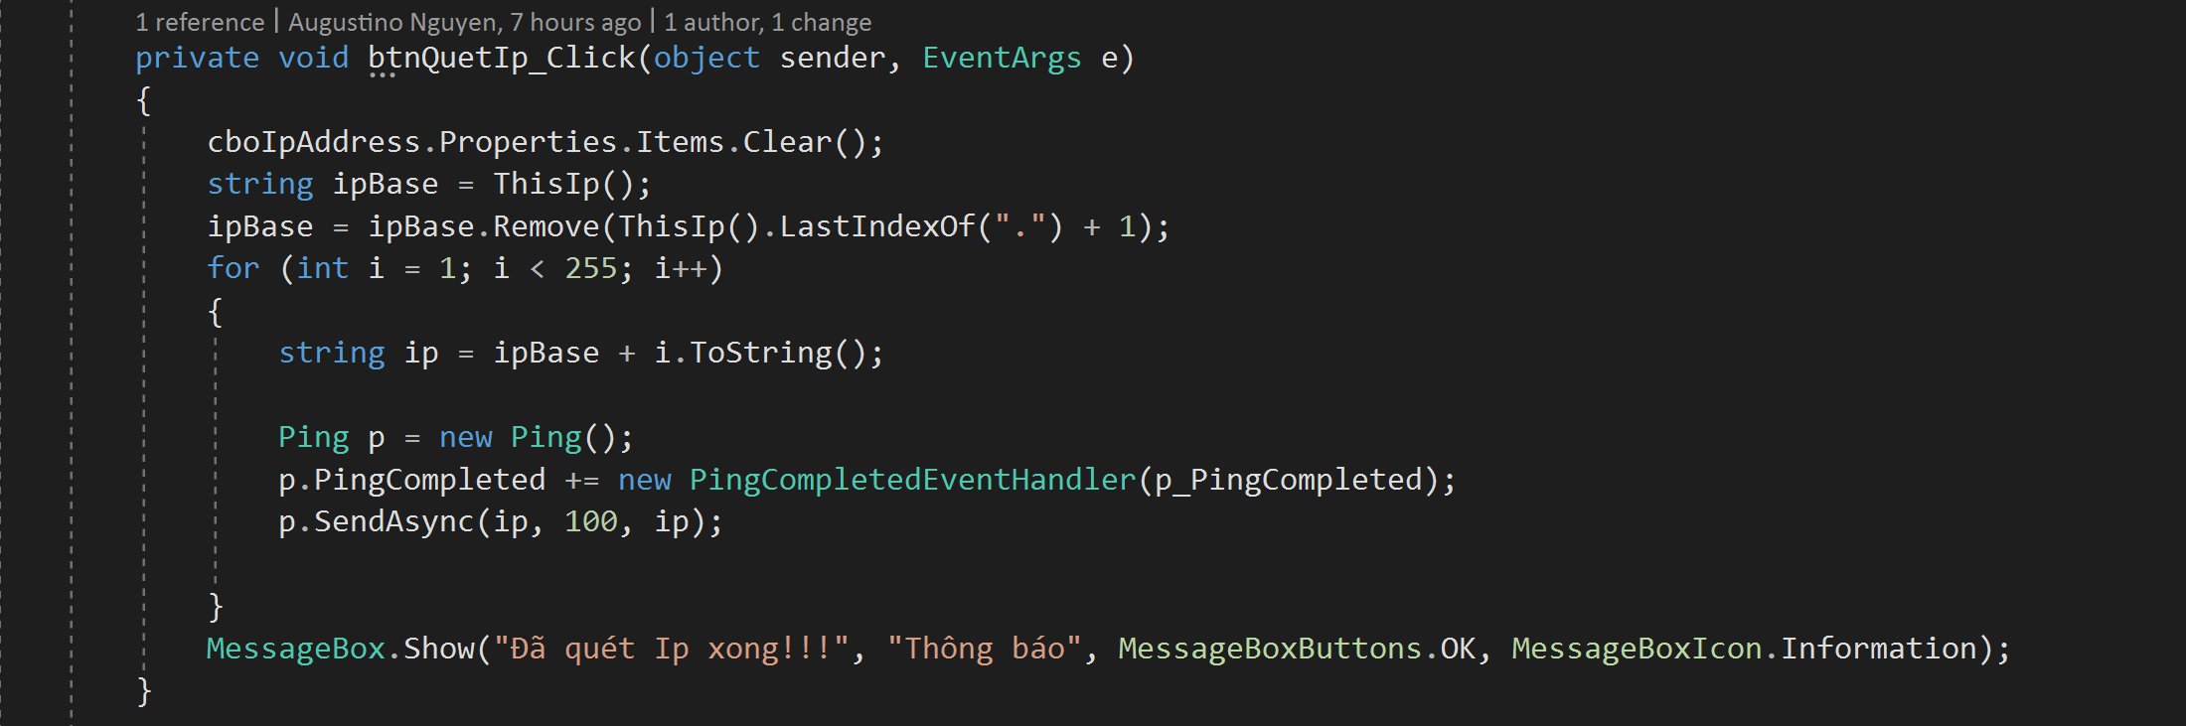

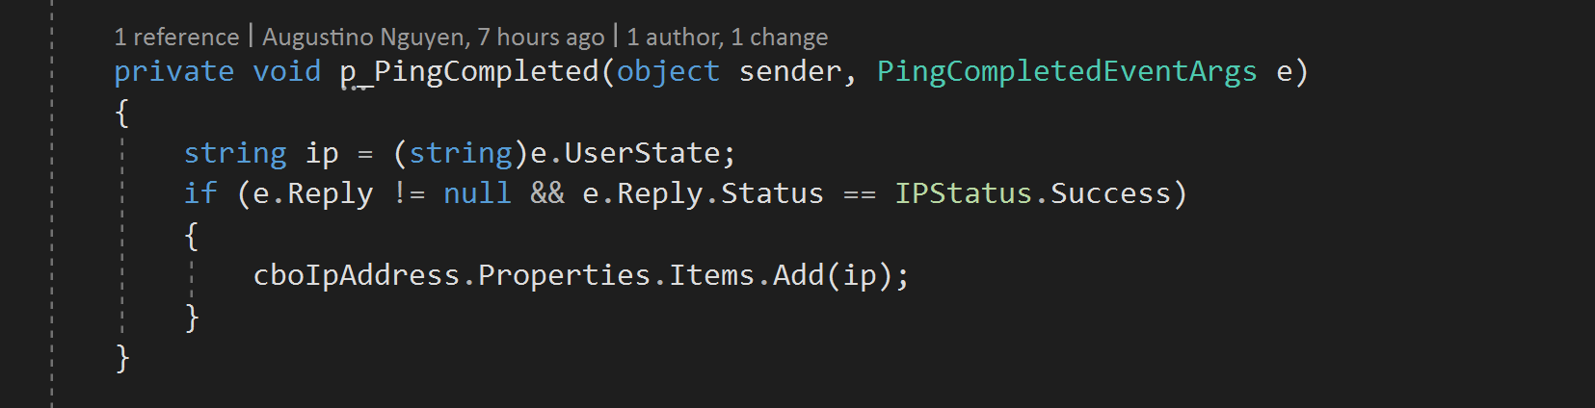

B10: Ghi nhận những IP ping thành công

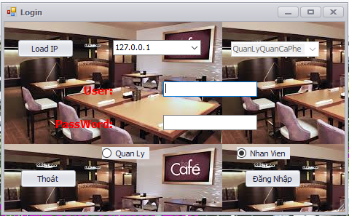B11: Chọn IP máy cần kết nối, Điền tên Database, UserName và Mật khẩu

B12: Kết nối đến Cơ sở dữ liệu với các thông tin đã được cung cấp

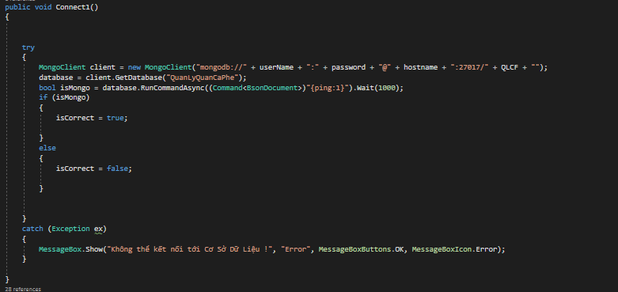

1. **Cài đặt giao diện và thuật toán.**
   1. **Chức năng đăng nhập.**
      1. **Giao diện**

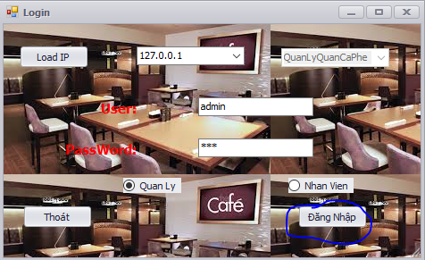

* + 1. **Chức năng Đăng nhập**

Người dùng nhập ip sever chứa cơ sở dữ liệu và sử dụng tài khoản của mình để đăng nhập vào hệ thống.

Phần mềm có 2 chức năng:

- Quản lý:

+Tài khoản: admin

+Mật khẩu: 123

- Nhân Viên:

+Tài khoản: tri

+Mật khẩu: 123456

Người dùng chọn 1 trong hai chức năng để đăng nhập

**Thuật toán**

B1: Nhận D1 từ người dùng.

B2: Mở kết nối CSDL.

B3: Nhận D3 từ CSDL.

B4: Kiểm tra thông tin user và password có đúng hay không ?

* Nếu đúng thì B6
* Nếu sai thì B5

B5: Thông báo thông tin đăng nhập sai, vui lòng kiểm tra lại.

B6: Thông báo đăng nhập thành công, trả về màn hình chính trang chủ.

B7: Đóng kết nối CSDL và kết thúc.

* 1. **Trang bán hàng.**
     1. **Giao diện**

**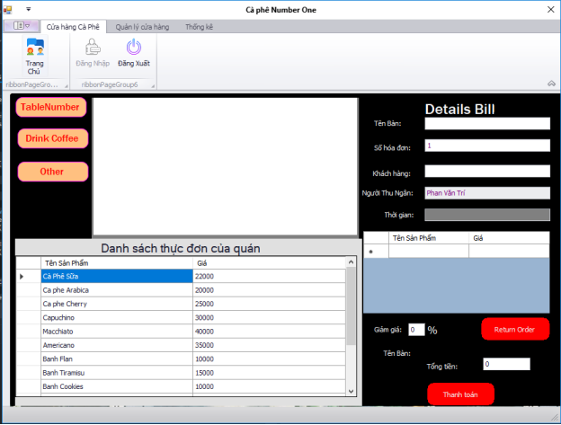**

* + 1. **Chức năng bán hàng**

Khi người dùng đăng nhập với quyền quản lý hay nhân viên đều thực hiện được chứ năng bán hàng.

Thực hiện thao tác bán hàng theo dữ liệu có sẵn để hoàn thành thông tin trên hóa đơn.

Xuất File Report khi tiến hành thanh toán.

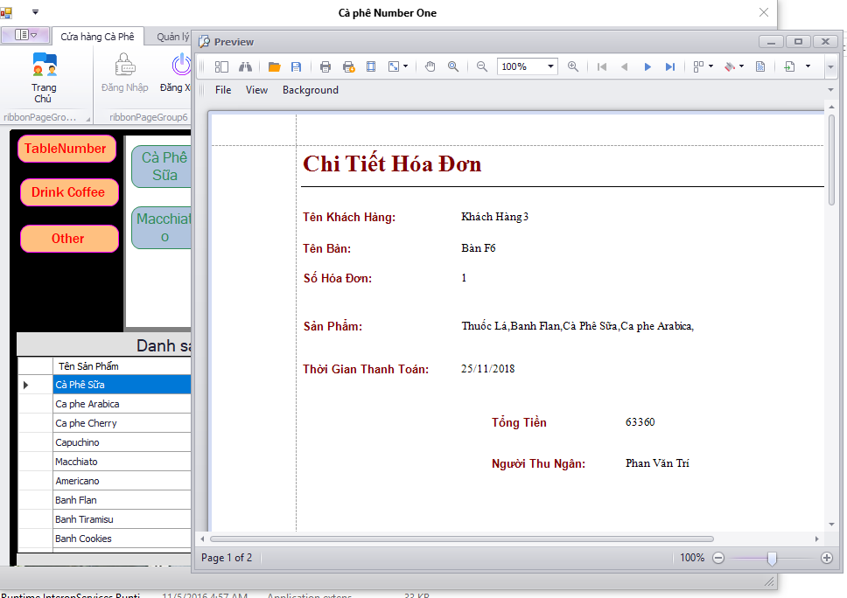

* + 1. **Chức năng bán hàng**

Khi người dùng đăng nhập với quyền quản lý hay nhân viên đều thực hiện được chứ năng bán hàng.

Thực hiện thao tác bán hàng theo dữ liệu có sẵn để hoàn thành thông tin trên hóa đơn.

Xuất File Report khi tiến hành thanh toán.

* 1. **Quản lý nhân viên**
     1. **Giao diện**

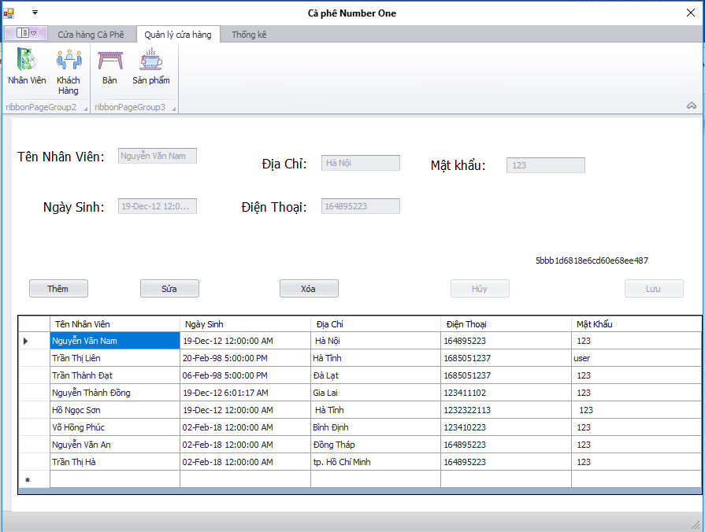

* + 1. **Quản lý nhân viên**

Để thao tác được trên chức năng quản lý nhân viên, người dùng cần đăng nhập với quyền Quản lý.

Chức năng này cho phép chúng ta xem thông tin và thao tác thêm, xóa, sửa những thông tin mà ta muốn.

Thao tác thực hiện:

Vào **Quản lý cửa hàng** -> **Nhân viên**.

Giao diện quản lý nhân viên hiện lên.

* Lúc này các nút thêm, sửa, xóa hiện lên.
* Nếu chọn thêm thì hệ thống sẽ cho phép ta điền những thông tin về người dùng vào.
* Sau khi điền những thông tin về người dùng xong thì ta nhấn nút lưu nếu muốn lưu hoặc nhấn nút hủy nếu không muốn lưu lại.
* Khi nhấn nút lưu thì người dùng đó sẽ được hiển thị xuống phái dưới.
* Nếu muốn Sửa người dùng nào thì ta chọn người dùng bên dưới và click chuột vào nút Sửa. Lúc này, thì chúng ta chỉ có thể sửa trên các thuộc tính.
* Nếu muốn xóa thì ta chọn 1 người dùng nào đó và click chuột vào nút Xóa.
  1. **Quản lý Khách hàng**
     1. **Giao diện**

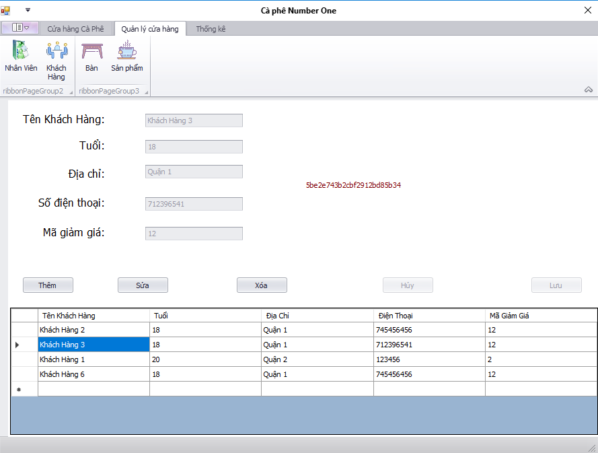

* + 1. **Chức năng quản lý Khách hàng**

Để thao tác được trên chức năng quản lý Khách hàng, người dùng cần đăng nhập với quyền Quản lý.

Chức năng này cho phép chúng ta xem thông tin và thao tác thêm, xóa, sửa những thông tin mà ta muốn.

Thao tác thực hiện:

Vào **Quản lý cửa hàng** -> **Khách hàng**.

Giao diện quản lý Khách hàng hiện lên.

* Lúc này các nút thêm, sửa, xóa hiện lên.
* Nếu chọn thêm thì hệ thống sẽ cho phép ta điền những thông tin về người dùng vào.
* Sau khi điền những thông tin về người dùng xong thì ta nhấn nút lưu nếu muốn lưu hoặc nhấn nút hủy nếu không muốn lưu lại.
* Khi nhấn nút lưu thì người dùng đó sẽ được hiển thị xuống phái dưới.
* Nếu muốn Sửa người dùng nào thì ta chọn người dùng bên dưới và click chuột vào nút Sửa. Lúc này, thì chúng ta chỉ có thể sửa trên các thuộc tính.
* Nếu muốn xóa thì ta chọn 1 người dùng nào đó và click chuột vào nút Xóa.
  1. **Quản lý Bàn**
     1. **Giao diện**

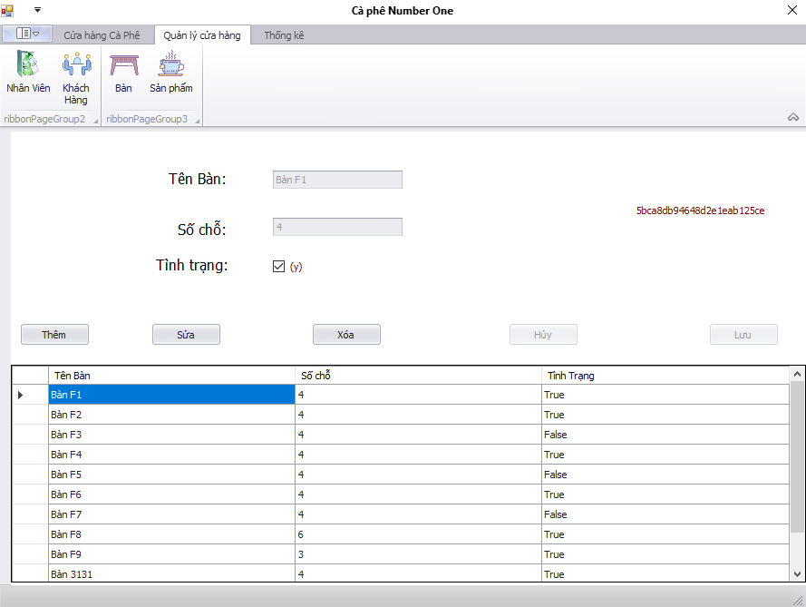

* + 1. **Chức năng quản lý Bàn**

Để thao tác được trên chức năng quản lý Bàn, người dùng cần đăng nhập với quyền Quản lý.

Chức năng này cho phép chúng ta xem thông tin và thao tác thêm, xóa, sửa những thông tin mà ta muốn.

Thao tác thực hiện:

Vào **Quản lý cửa hàng** -> **Bàn**.

Giao diện quản lý Bàn hiện lên.

* Lúc này các nút thêm, sửa, xóa hiện lên.
* Nếu chọn thêm thì hệ thống sẽ cho phép ta điền những thông tin về người dùng vào.
* Sau khi điền những thông tin về người dùng xong thì ta nhấn nút lưu nếu muốn lưu hoặc nhấn nút hủy nếu không muốn lưu lại.
* Khi nhấn nút lưu thì người dùng đó sẽ được hiển thị xuống phái dưới.
* Nếu muốn Sửa người dùng nào thì ta chọn người dùng bên dưới và click chuột vào nút Sửa. Lúc này, thì chúng ta chỉ có thể sửa trên các thuộc tính.
* Nếu muốn xóa thì ta chọn 1 người dùng nào đó và click chuột vào nút Xóa.
  1. **Quản lý Sản phẩm**
     1. **Giao diện**

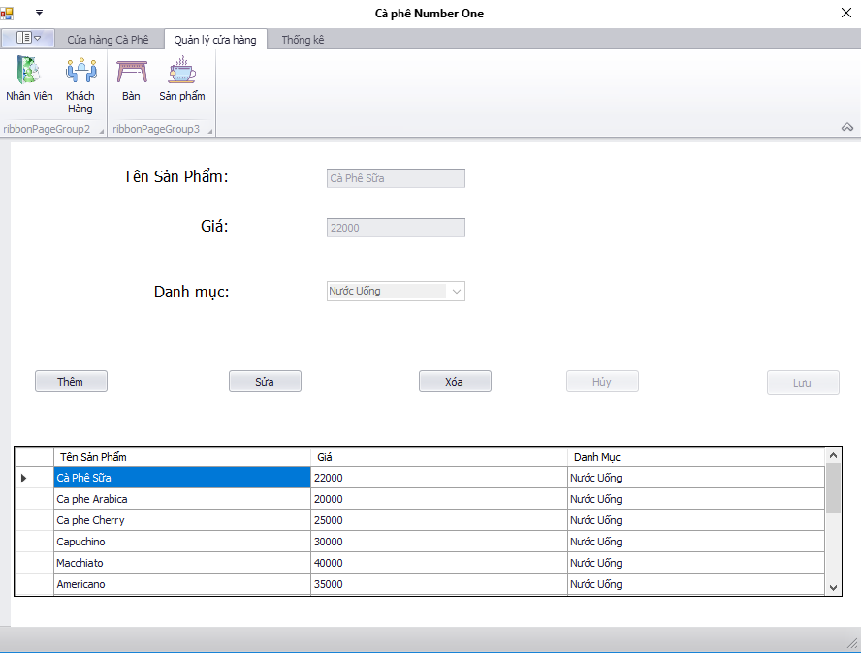

* + 1. **Chức năng quản lý Sản phẩm**

Để thao tác được trên chức năng quản lý Sản phẩm, người dùng cần đăng nhập với quyền Quản lý.

Chức năng này cho phép chúng ta xem thông tin và thao tác thêm, xóa, sửa những thông tin mà ta muốn.

Thao tác thực hiện:

Vào **Quản lý cửa hàng** -> **Sản phẩm**.

Giao diện quản lý Sản phẩm hiện lên.

* Lúc này các nút thêm, sửa, xóa hiện lên.
* Nếu chọn thêm thì hệ thống sẽ cho phép ta điền những thông tin về người dùng vào.
* Sau khi điền những thông tin về người dùng xong thì ta nhấn nút lưu nếu muốn lưu hoặc nhấn nút hủy nếu không muốn lưu lại.
* Khi nhấn nút lưu thì người dùng đó sẽ được hiển thị xuống phái dưới.
* Nếu muốn Sửa người dùng nào thì ta chọn người dùng bên dưới và click chuột vào nút Sửa. Lúc này, thì chúng ta chỉ có thể sửa trên các thuộc tính.
* Nếu muốn xóa thì ta chọn 1 người dùng nào đó và click chuột vào nút Xóa.
  1. **Thống kê tình hình bán hàng theo ngày**
     1. **Giao diện**

**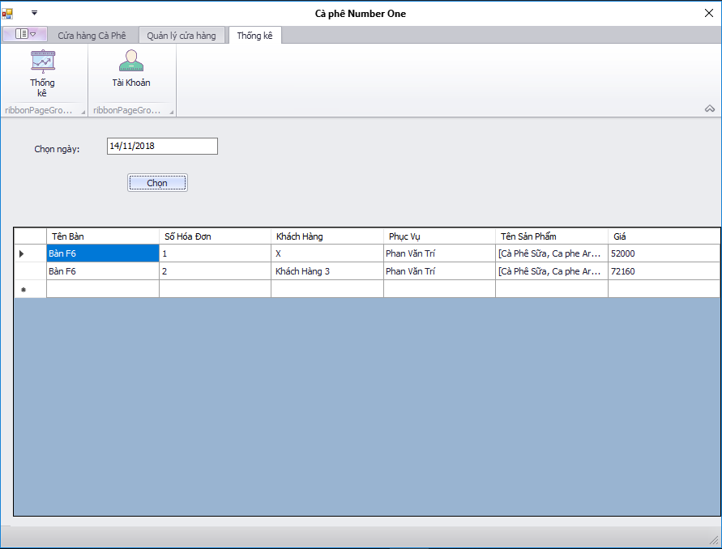**

* + 1. **Chức năng thống kê tình hình bán hàng theo ngày**

Để thao tác được trên chức năng quản lý Khách hàng, người dùng cần đăng nhập với quyền Quản lý.

Thao tác thực hiện:

Vào **Thống kê** -> **Thống kê**.

Giao diện Thống kê hiện lên.

VD: muốn xem tình hình bán hàng trong ngày 14/11/2018.

Vào **chọn ngày**, nhập14/11/2018, sau đó nhấn nút **chọn.** Thông tin về ngày bán hôm đó sẽ được hiện lên.

* 1. **Quản lý tài khoản**
     1. **Giao diện**

**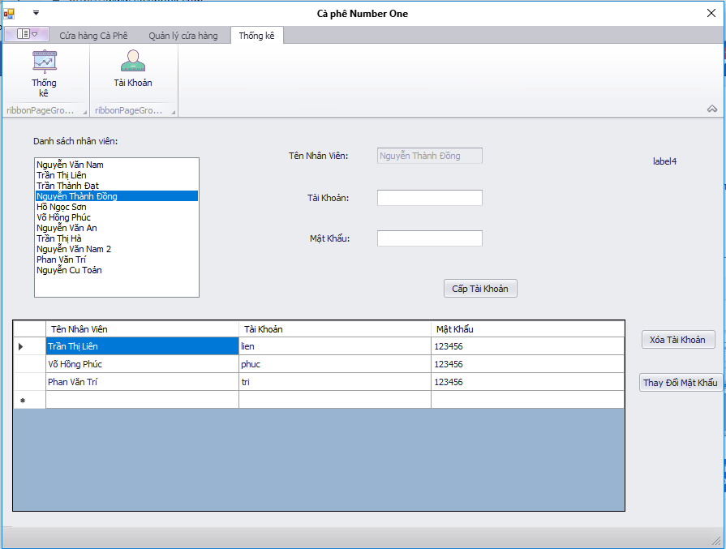**

* + 1. **Chức năng thống kê tài khoản**

Để thao tác được trên chức năng thống kê tài khoản, người dùng cần đăng nhập với quyền Quản lý.

Thao tác thực hiện:

Vào **Thống kê** -> **Tài khoản**.

Chức năng này giúp quản lý có thể thêm xóa sữa tài khoản cho nhân viên

1. **Cấu hình**

* **Nếu muốn đăng xuất khỏi hệ thống.**

Vào **Cửa hàng cà phê** -> chọn **Đăng Xuất**. Bạn sẽ thoát khỏi hệ thống. Nếu muốn vào lại hệ thống phải đăng nhập lại.

*Bảng phân công công việc*

|  |  |  |
| --- | --- | --- |
| MSSV | Họ và Tên | Phân công công việc |
| 16110496 | Phan Văn Trí | -Quản lý thêm, xóa, sữa Customer, Employees, OrderDrink, Products, Tables.  -Viết hàm và phần quyền UserAccount  -Xử lý back-end trên C# |
| 16110376 | Trần Thị Liên | -Tạo các bảng Customer, Employees, OrderDrink, Products, Tables.  -Thiết kết front-end trên C# |